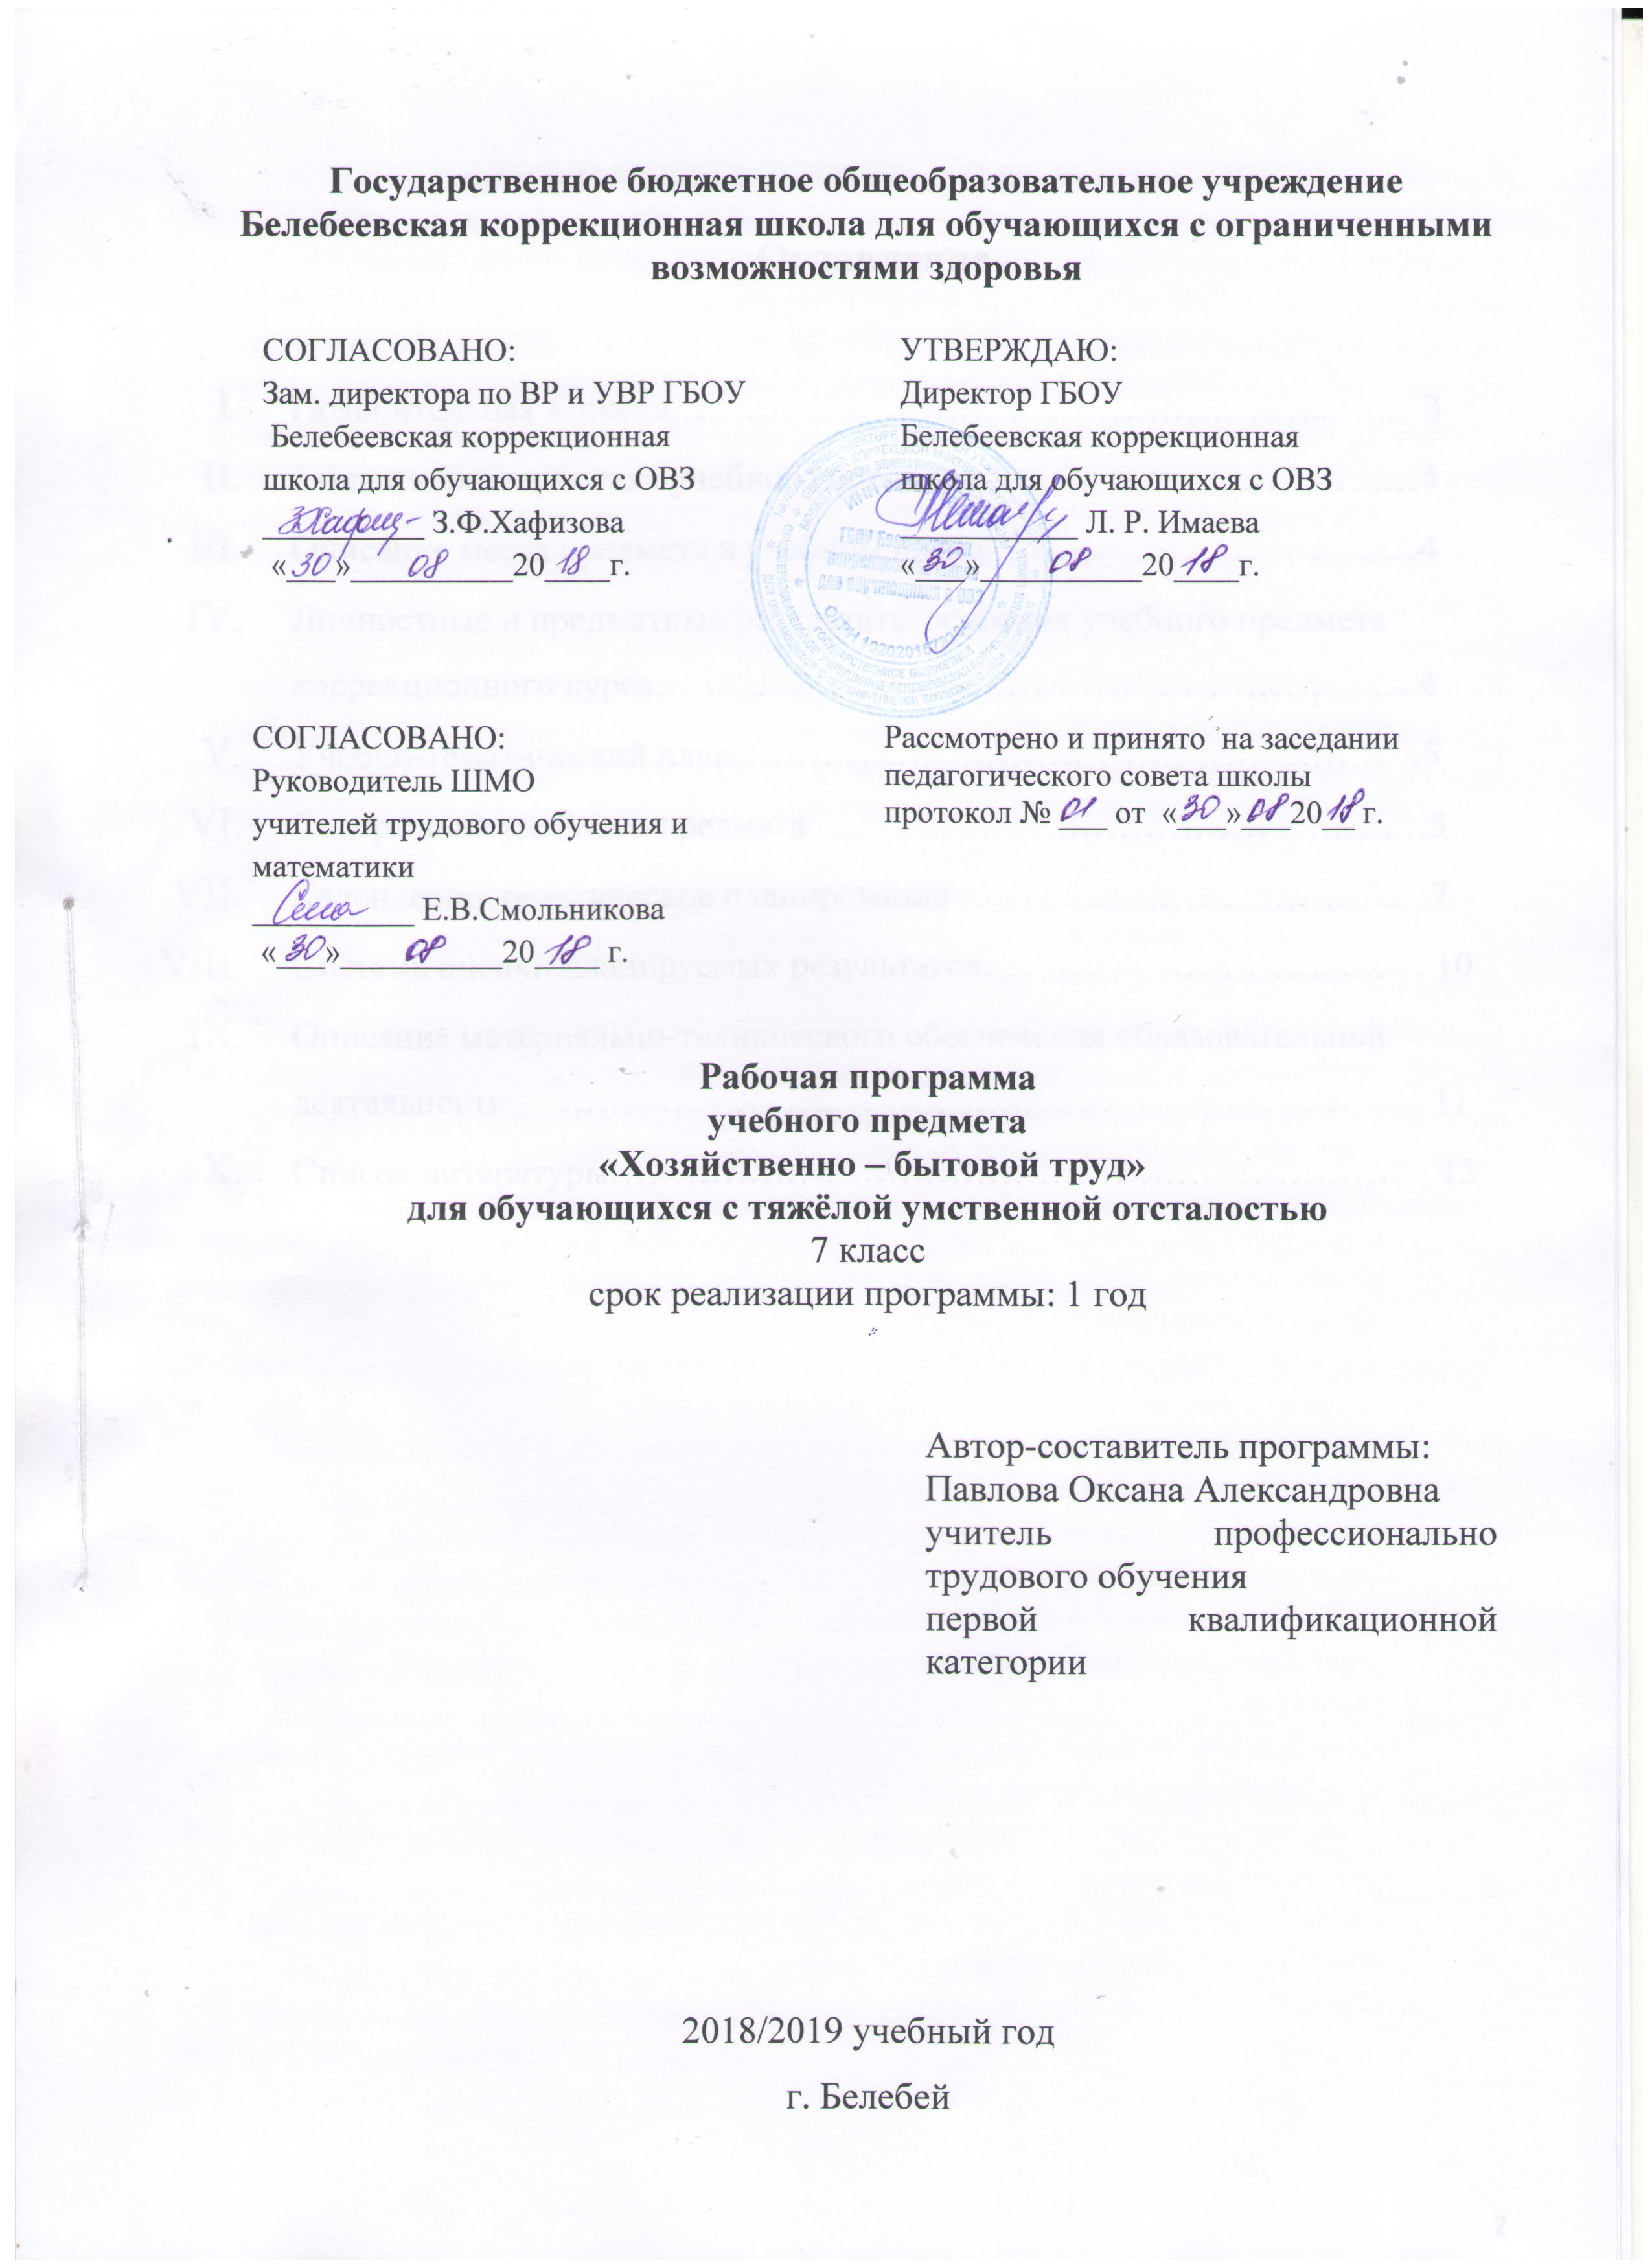

Оглавление

- Пояснительная записка……………………………………………...…... 3
- Общая характеристика учебного предмета………………………..….…4
- Описание места предмета в учебном плане ……………………….……4
- Личностные и предметные результаты освоения учебного предмета коррекционного курса…………………………………………………….4
- Учебно-тематический план…………………………………………….…5
- Содержание учебного предмета ……………………………………….…5
- Календарно-тематическое планирование …………………………….... 7
- Система оценки планируемых результатов………………………...…… 10
- Описание материально-технического обеспечения образовательной деятельности………………………………………………………………. 11
- Список литературы……………………………………………………… 13

- ПОЯСНИТЕЛЬНАЯ ЗАПИСКА

Данная рабочая программа составлена на основании:
-Федерального компонента государственного стандарта образования, утвержденного приказом Минобразования России от 5.03.2004г.№1089.
-Закона РФ «Об образовании» ОТ 10.07.1992Г. №3266-1 (в ред.от 24.04.2008г) ст.7, 9, 11.
- приказа Министерства образования и Науки Российской Федерации «Об утверждении федерального государственного образовательного стандарта образования для обучающихся с умственной отсталостью (интеллектуальными нарушениями)» от 19 декабря 2014 г. № 1599,
-Учебного плана Государственного бюджетного образовательного учреждения Белебеевская коррекционная школа для обучающихся с ограниченными возможностями здоровья на 2018-2019 год
- Программа обучения учащихся с умеренной и тяжелой умственной отсталостью / Л.Б. Баряева, Д.И. Бойков, В.И. Липакова и др.; Под.ред. Л.Б. Баряева, Н.Н. Яковлевой. – СПб.; ЦПК проф. Л.Б. Баряева, 2011.
В программе соблюдается преемственность с примерными программами среднего общего образования, в том числе и в использовании основных видов учебной деятельности обучающихся.
Изучение растениеводства в основной школе направлено на достижение следующей цели:
1) обучения труду и навыкам самообслуживания –
обеспечение продвижения ребенка на пути к его социализации
задачи:
формирование знаний, умений и навыков личной гигиены, самообслуживания, хозяйственного труда (уход за одеждой, обувью, помещением, предметами обихода, организация питания).
развития психомоторики, формирования положительного эмоционального отношения к окружающему, становления навыков коммуникации;
воспитания волевых качеств, желания трудиться, веры в свои силы и возможности.
Методы и приемы обучения :
- использовать наглядные средства обучения (натуральные предметы, орудия, реальные объекты, муляжи, игрушки, модели, макеты, фотографии, иллюстрации, видеофильмы, операционные карты и т. д.) систематически организовывать наблюдения и экскурсии;
-применять сочетание наглядных методов и активных де6йтсвий с предметами и объектами;
- в ходе обучения использовать четкую инструкцию, пояснение и словесный комментарий;
- применять моделирование реальных ситуаций;
- в системе проводить тренинги и упражнения по усвоению и отработке трудовых действий, различных двигательных приемов;
- использовать разнообразные виды игр (дидактические, сюжетные, имитирующие и т. д.), прибегать к помощи игровых персонажей;
- создавать доступные до понимания проблемные ситуации;
-предлагать решать доступные логические задачи с использованием трудовых операций.

II. ОБЩАЯ ХАРАКТЕРИСТИКА УЧЕБНОГО ПРЕДМЕТА

Хозяйственно бытовой труд как учебный предмет является частью трудового обучения в коррекционной школе для обучающихся с ОВЗ. Обучение хозяйственно бытовому труду воспитывает трудолюбие, коллективизм, любовь к земле, способствует эмоциональному познанию окружающей действительности, формирует многие психические процессы; является эффективным средством коррекции многих нарушений норм головного мозга. Программа учитывает социальную адаптацию, развивает сенсомоторный потенциал учащихся.
Основным предназначением образовательной области «Хозяйственно бытовой труд» в системе общего образования является формирование трудовой и технологической культуры школьника, воспитание трудовых качеств личности. Образовательная область «Хозяйственно бытового труда» является необходимым компонентом общего образования школьников, предоставляя им возможность применить на практике знания основ наук.
Целью изучения курса является расширение знаний о жизни растений, управлением их ростом и развитием.

III. ОПИСАНИЕ МЕСТА УЧЕБНОГО ПРЕДМЕТА В УЧЕБНОМ ПЛАНЕ

Согласно учебному плану государственного бюджетного образовательного учреждения Белебеевская коррекционная школа для обучающихся с ограниченными возможностями здоровья на «Хозяйственно бытовой труд» на ступени основного общего образования детей с ОВЗ отводится из расчета, 2 часа в неделю в 7 классе. Время на изучение тем не регламентируется и определяется учителем, исходя из материально-технической базы школы и уровня подготовленности учащихся. В соответствии с учебным планом, годовым календарным учебным графиком на курс отводится в 7 классе 68 часов - 2 часа в неделю.

IV. ЛИЧНОСТНЫЕ И ПРЕДМЕТНЫЕ РЕЗУЛЬТАТЫ ОСВОЕНИЯ УЧЕБНОГО ПРЕДМЕТА

Программа содержит систему знаний и заданий, направленных на достижение результатов:
- необходимо создать соответствующие педагогические условия, которые обеспечат эффективность трудовой подготовки:
-четкий и целенаправленный характер обучения;
- соблюдение принципа планомерности и дифференцированного подхода к каждому обучающемуся;
- организация уроков таким образом, чтобы в процессе освоения необходимых знаний и умений, ребенок получал конкретный видимый и значимый для него результат;
- учебный процесс должен способствовать достижению каждым ребенком максимально возможного для него уровня трудовой умелости;
- усвоение учебного материала должно быть максимально наглядным;
активное включение ребенка в деятельность;
- обязательна положительная мотивация и ориентация на успех.
Во время подготовки и проведения уроков учитель обязательно учитывает индивидуальные особенности и возможности каждого ученика в установлении объема требований к усвоению учебного материала. Определяет вариативность практического задания, время его выполнения, а также выбирает формы общения с ребенком. Особенно важно для этой категории детей предусматривать в ходе урока паузы отдыха и проводить физминутки.
Поскольку у обучающихся данной категории снижены охранительные рефлексы, то обязательным при обучении обслуживающему труду является изучение правил безопасности при работе на всех рабочих местах, более детальное и глубокое ознакомление со всеми инструкциями по каждому трудовому действию.

V. УЧЕБНО-ТЕМАТИЧЕСКИЙ ПЛАН
12 класс
№  п/п | Тема | Всего часов | Теоретические занятия | Практические занятия
1 | Садовые работы | 26 | 4 | 22
2 | Уход за комнатными растениями | 30 | 8 | 22
3 | Уборка помещений | 12 | 4 | 8
 | Итого | 68 | 16 | 52

VI. СОДЕРЖАНИЕ УЧЕБНОГО ПРЕДМЕТА
7 класс 2 часа в неделю всего 68 часов
1.Садовые работы
- Хозяйственный инвентарь, используемый в разное время года.
- Спецодежда: рукавицы, перчатки (в зависимости от сезонного вида работ), халат или фартук.
- Осенние виды работ. Весенние виды работ.
- Секатор. Назначение, уход и хранение секатора. Правила работы с секатором.
- Обрезка сухих поломанных веток.
Практические работы
Осенние работы:
- подметание дорожек;
- уборка листвы с газона;
- перенос листвы;
Весенние работы:.
- прополка сорняков на клумбе;
- полив почвы из лейки;
- Отработка приемов работы с секатором (в холостую).
2. Уход за комнатными растениями
Общие представления о комнатных растениях. Виды комнатных растений:
- декоративно-лиственные
- декоративно-цветущие
- Факторы, влияющие на растение декоративного вида.
- Инвентарь для ухода за комнатными растениями (повторение).
- Режим полива и опрыскивания растений.
- Рыхление земли в горшке.
- Мытье поддонов.
-Удаление пыли с крупных, плотных гладких листьев.
- Практические работы
- Полив почвы.
- Опрыскивание растений.
- Рыхление почвы.
- Мытье поддонов.
- Удаление пыли с крупных, плотных гладких листьев.
3. Уборка помещений
- Гигиенические требования к жилой комнате.
- Последовательность уборки комнаты.
- Инвентарь и приспособления для уборки.
- Уход и хранение инвентаря.
Практическая работа.
- Проветривание помещения.
- Уборка разбросанных вещей на свои места.
- Мытье игрушек.
- Подметание пола веником.
- Сбор мусора в совок.
- Удаление пыли с жесткой мебели и подоконника.
- Протирание пола.
Основные требования, предъявляемые к знаниям и умениям обучающихся:
Обучающиеся должны знать:
- правила по ТБ при работе на участке;
- правила сбора листьев;
- инвентарь для выращивания комнатных растений;
- правила ухода за комнатными растениями;

Обучающиеся должны уметь:
- убирать листву с газона;
- производить уход за комнатными растениями;
- производить простейшую уборку в помещении
VΙΙ. КАЛЕНДАРНО-ТЕМАТИЧЕСКОЕ ПЛАНИРОВАНИЕ

7 КЛАСС

№ урока | Название раздела (кол-во часов) | Требования к уровню подготовленности | Тема урока | Тип урока | Номер урока | Дата урока планир. | Дата урока факт. | Примечание
1, 2 | Садовые работы  -Осенние работы | Уметь: - подметание дорожек;  - уборка листвы с газона;  - перенос листвы | Садовые работы. Виды работ на участке | Урок получения нового знания | 1, 2 | 7.09, 7.09
3, 4 |  |  | Инвентарь для работ в саду. Назначение. Хранение. | Урок практикум | 3, 4 | 14.09, 14.09
5, 6 |  |  | Рабочая одежда. | Урок практикум | 5, 6 | 21.09, 21.09
7,8 |  |  | Подметание дорожек | Урок практикум | 7, 8 | 28.09, 28. 09
9, 10 |  |  | Уборка листвы с газона | Урок практикум | 9, 10 | 5.10, 5.10
11, 12 |  |  | Перенос листвы | Урок практикум | 11, 12 | 12.10, 12.10
13, 14,  15 | Уборка помещений | Уметь:  - Подметание пола веником.  - Сбор мусора в совок.  - Удаление пыли с жесткой мебели и подоконника.  - Протирание пола. | Уборка класса. Инвентарь и принадлежности для уборки помещений | Урок получения нового знания | 1, 2, 3 | 19.10, 19.10, 26.10
16, 17 |  |  | Уборка класса. | Урок практикум | 4, 5 | 26.10, 9.11
18, 19, 20 |  |  | Уборка классного помещения. | Урок практикум | 6, 7, 8 | 9.11, 16.11, 16.11
21, 22 | Уход за комнатными растениями | Уметь:  - Полив почвы.  - Опрыскивание растений.  - Рыхление почвы.  - Мытье поддонов.  - Удаление пыли с крупных, плотных гладких листьев. | Общие представления о комнатных растениях | Урок получения нового знания | 1, 2 | 23.11, 23.11
23, 24 |  |  | Факторы, влияющие на растение декоративного вида. Виды подкормки. | Урок получения нового знания | 3, 4 | 30.11, 30.11
25, 26 |  |  | Инвентарь для ухода за комнатными растениями. | Урок практикум | 5, 6 | 7.12, 7.12
27, 28, 29 |  |  | Режим полива и опрыскивания растений | Урок практикум | 7, 8 | 14.12, 14.12, 21.12
30, 31, 32 |  |  | Рыхление земли в горшке. | Урок практикум | 9, 10, 11 | 21.12, 28.12, 28.12
33, 34,35 |  |  | Мытье поддонов. | Урок практикум | 12, 13, 14 | 18.01, 18.01, 25.01
36, 37, 38, 39 |  |  | Удаление пыли с крупных, плотных гладких листьев | Урок практикум | 15, 16, 17, 18 | 25.01,  1.02, 1.02, 8.02
40, 41, 42 | Уборка помещений | - Удаление пыли с жесткой мебели и подоконника.  - Протирание пола. | Уборка классного помещения | Урок практикум | 1, 2, 3 | 8.02, 15.02, 15.02
43, 44 | Садовые работы  - весенние работы | Уметь:- прополка сорняков на клумбе;  - полив почвы из лейки;  - Отработка приемов работы с секатором (в холостую). | Весенние работы в саду | Комбинированный | 1, 2 | 22.02, 22.02
45, 46, 47 |  |  | Секатор. Назначение, уход и хранение секатора. Правила работы с секатором. | Урок практикум | 3, 4, 5 | 1.03, 1.03, 15.03
48, 49 |  |  | Отработка приемов работы с секатором (в холостую). | Урок практикум | 6, 7 | 15.03, 22.03
50, 51, 52, 53 |  |  | Подметание дорожек | Урок практикум | 8, 9, 10, 11 | 22.03,  5.04, 5.04, 12.04
54, 55, 56, 57, 58 |  |  | Полив почвы из лейки | Урок практикум | 12, 13, 14, 15, 16 | 12.04, 19,04, 19.04, 26.04, 26.04
59, 60, 61, 62 |  |  | Помощь в уборке территории школы | Урок практикум | 17, 18, 19, 20 | 3.05, 3.05, 10.05, 10.05
63, 64, 65, 66 |  |  | Работа на пришкольном участке | Урок практикум | 21, 22, 23, 24 | 16.05, 16.05, 23.05. 23.05
67, 68 | Уборка помещений | - Удаление пыли с жесткой мебели и подоконника.  - Протирание пола. | Уборка классного помещения | Урок практикум | 1, 2 | 31.05, 31.05

VIII. СИСТЕМА ОЦЕНКИ ПЛАНИРУЕМЫХ РЕЗУЛЬТАТОВ

Контроль знаний и умений обучающихся устанавливает, что и на каком уровне усваивают ученик. Он бывает текущим и итоговым. Контроль дает возможность учителю совершенствовать учебный процесс, а так же стимулирует корректировку или выбор оптимальной методики обучения для обучающихся различных уровней подготовки, приучает к систематическому труду, ответственному отношению к его результатам.
Проверяя знания обучающихся, учитель оценивает. Оценка должна быть понятна ученику, т.е. быть объективной и справедливой. Не все знания и умения подлежат оценке. Оценка имеет функцию поощрения и порицания, является средством воспитательного воздействия.
Результатом оценки знаний и умений обучающихся является отметка, выставляемая в журнал. Ее выставляют за фактические знания и умения, предусмотренные учебной программой. Отметку нельзя снижать за плохое поведение на уроках, поломку инструмента. Но нарушение техники безопасности в процессе обучения или технологии изготовления должно быть отражено в отметке, так как эти нарушения влекут снижения качества изделия, увеличению времени на его изготовление.
При оценке знаний и умений необходимо отмечать слабые и сильные стороны каждого обучающегося индивидуально, замечать стремиться ли ученик к совершенствованию знаний и умений или пользуется своими природными задатками. При этом необходимо учитывать индивидуальные особенности обучающихся: застенчивость, болезненность, замедленность умственного или физического развития. При выставлении отметок необходимо так же учитывать объективные причины, связанные с недоброкачественным материалом, неисправным инструментом, отсутствием оборудования и др.
Она может быть показателем:
в социально-бытовой адаптации обучающихся,
формировании базовых навыков по труду,
возможности овладения самообслуживанием,
умениями организовать окружающий быт,
обретением возможной самостоятельности,
обретением способности быть полезным в школе и дома.
Проверка умений обучающихся в виде практических работ. Умения обучающихся оцениваются в основном по результатам выполнения какого-нибудь изделия. Оценка текущих и итоговых знаний и умений обучающихся производиться по пятибалльной системе:
За практическую работу:
Оценка «5» ставится ученику, если качество выполненной работы полностью соответствует технологическим требованиям и работа выполнена самостоятельно.
Оценка «4» ставится ученику, если к качеству выполненной работы имеются замечания и качество частично не соответствует технологическим требованиям. Работа выполнена самостоятельно.
Оценка «3» ставится ученику, если качество выполненной работы не соответствует технологическим требованиям. Работа выполнена с помощью учителя.
Оценка «2» ставится ученику, если работа не выполнена.

ΙX.ОПИСАНИЕ МАТЕРИАЛЬНО-ТЕХНИЧЕСКОГО ОБЕСПЕЧЕНИЯ ОБРАЗОВАТЕЛЬНОЙ ДЕЯТЕЛЬНОСТИ

Для реализации обязательного минимума содержания по разделам имеется наличие учебно-материальной базы для практической деятельности школьников. Школьный учебно-опытный участок (УОУ), кабинет растениеводства являются основной базой для изучения сельского хозяйства.
УОУ и кабинеты имеют набор ручных инструментов и оборудования для выполнения основных видов сельскохозяйственных работ.
Большое внимание обращено на обеспечение безопасности труда учащихся при выполнении технологических операций, соблюдение правил электробезопасности.
Кабинет, в котором проходит индивидуальное обучение соответствует следующим требованиям по санитарно-эпидемиологические правила и нормативы СанПиН 2.4.2.2821-1 (от 29 декабря 2010 г. N 189)
- Для подбора учебной мебели соответственно росту обучающихся производится ее цветовая маркировка (согласно СанПиН 2.4.2.2821-10 п.5.4)
- Ученическая мебель изготовлена из материалов безвредных для здоровья детей и соответствует росто-возрастным особенностям обучающегося и требованиям эргономики (согласно СанПиН 2.4.2.2821-10 п.5.2)
- При оборудовании учебных помещений соблюдаются размеры проходов и расстояния (согласно СанПиН 2.4.2.2821-10 п.5.6)
- Кабинет имеет естественное освещение в соответствии с гигиеническими требованиями к естественному, искусственному, совмещенному освещению (согласно СанПиН 2.4.2.2821-10 п.7.1.)
В кабинете используется ТСО: компьютер, проектор (технические средства установлены согласно СанПиН 2.4.2.2821.):
- Кабинет растениеводства оснащен мебелью, приспособлениями для работы, ТСО, рабочим и демонстрационным столом.
- Кабинет оснащен специальными средствами обучения:
- муляжи фруктов и овощей;
- приспособления;
- коллекции;
- гербарии;
- макеты;
- инструкционные карты;
- картины;
- наборы семян;
- плакаты;
- защитная одежда;
- оборудование для ухода за комнатными растениями, практических работ;
- В кабинете растениеводства есть экспозиционные материалы:
- организующие учащихся на овладение приемами учебной работы;
- В кабинете есть литература:
- справочная;
- научно-популярная;
- учебники;
- научно-методические пособия;
- образцы практических и самостоятельных работ учащихся;
- В кабинете растениеводства средства обучения систематизированы:
- по видам (карты, схемы, таблицы и т.п.);
- по классам .
- В кабинете находятся раздаточные материалы:
- для организации индивидуальной, групповой, фронтальной самостоятельной учебной работы;
- для проверки знаний, умений (карточки-задания);
- коллекции минеральных удобрений;
- гербарии и т.п.
- Кабинет растениеводства отвечает санитарно-гигиеническим условиям, эстетическим и техническим требованиям.

X. СПИСОК ЛИТЕРАТУРЫ
Основной:
1. - Программа обучения учащихся с умеренной и тяжелой умственной отсталостью / Л.Б. Баряева, Д.И. Бойков, В.И. Липакова и др.; Под.ред. Л.Б. Баряева, Н.Н. Яковлевой. – СПб.; ЦПК проф. Л.Б. Баряева, 2011.

  - Ковалева Е.А. Сельскохозяйственный труд учебник для 7 класса специальной
(коррекционной) общеобразовательной учереждений VIII вида. М.: Просвещение,
2016

Дополнительный:
1.Ковалева Е.А. Сельскохозяйственный труд учебник для4- 6 класса вспомогательной школы. М.: Просвещение, 1992
2.Ковалева Е.А. Сельскохозяйственный труд учебник для7- 8 класса вспомогательной школы. М.: Просвещение, 1993
  - журнал «Приусадебное хозяйство».-М., Сельская новь,№ 1-6, 2013
  - журнал «Усадьба». М., 2012-2014г.г.

